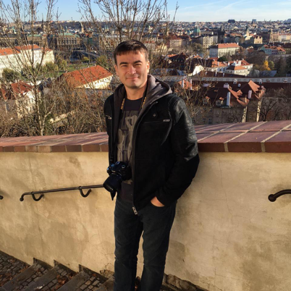 |  | Папин Алексей Валерьевич  Мужчина, 44 года, родился 2 июня 1974  +7 (927) 2531313  papin.alexey@yahoo.com — предпочитаемый способ связи  Skype: zzheads  Проживает: Волгоград  Гражданство: Россия, есть разрешение на работу: Россия  Готов к переезду: Москва, Санкт-Петербург, готов к командировкам
Желаемая должность и зарплата
IOS разработчик
Информационные технологии, интернет, телеком
• Программирование, Разработка
• Управление проектами
• Стартапы

Занятость: проектная работа, частичная занятость, полная занятость
График работы: удаленная работа, полный день
Желательное время в пути до работы: не имеет значения
Опыт работы —17 лет 2 месяца
Январь 2019 — настоящее время  2 месяца |  | Artec  Санкт-Петербург, artecbpo.com  IOS разработчик  iOS разработка
Август 2018 — настоящее время  7 месяцев |  | Sharp developers  Екатеринбург, sharp-dev.net  IOS разработчик  Участие в разработке нативных и кросс-платформенных мобильных приложений
Февраль 2017 — Август 2018  1 год 7 месяцев |  | ООО IT-Face  Волгоград, it-face.com  IOS разработчик  Проект 4KidsSafety.  Единственный разработчик под iOS в команде 4 человек.  Swift, TraccarAPI, WebSockets, PromiseKit, Realm
Октябрь 2016 — Февраль 2017  5 месяцев |  | ООО ВолгоФит  Web-программист  Разработка API (Java Spring/Spring Security, Hibernate, MySQL) и мобильного приложения под iOS (Swift, Alamofire, Realm)
Май 2015 — Сентябрь 2016  1 год 5 месяцев |  | ВДСА  заместитель руководителя отдела  Программирование на Java. Написание небольших модулей для автоматизации логистических задач.
Март 2013 — Март 2015  2 года 1 месяц |  | Оргкомитет "Россия-2018"  Руководитель обособленного подразделения  Взаимодействие с государственными подразделениями осуществляющими подготовку к проведению ЧМ по футболу в России, в 2018 году
Июнь 2007 — Март 2011  3 года 10 месяцев |  | Администрация города Волгограда  Председатель Комитета Муниципальных Закупок  Организация и проведение закупочных процедур. Общее руководство комитетом (40 человек).
Июнь 2004 — Июнь 2007  3 года 1 месяц |  | Волгоградская городская Дума  депутат  Представительские функции в Волгоградской городской Думе
Январь 2000 — Июнь 2004  4 года 6 месяцев |  | ЗАО "Байард Инжиниринг"  Директор  Директор и соучредитель компании - поставщика компьютерной техники.
Образование
Высшее
2017 |  | Treehouse Inc  iOS, iOS developer
2016 |  | Treehouse Inc  Java, Java Web Developer
2014 |  | Современная гуманитарная академия, Москва  Юридический факультет, Гражданское право
2001 |  | Волгоградский государственный технический университет, Волгоград  Экономический, Экономика и менеджмент
1996 |  | Волгоградский государственный технический университет, Волгоград  машиностроительный, САПР
Повышение квалификации, курсы
2010 |  | Муниципальные закупки  Экономичский институт им. Столыпина, г. Саратов, Муниципальные закупки
Тесты, экзамены
2017 |  | iOS developer  Treehouse Inc, iOS developer (Swift, Objective C)
2016 |  | Java Web Developer  Treehouse Inc, Java Web Developer
Электронные сертификаты
2017 |  | iOS developer
2016 |  | Java Web Development
Ключевые навыки
Знание языков |  | Русский — родной  Английский — могу проходить интервью
Навыки |  | Swift iOS Git Vapor Alamofire RxSwift Jira MVVM
Опыт вождения
Имеется собственный автомобиль
Права категории B
Дополнительная информация
Рекомендации |  | Волгоградская городская Дума  Гимбатов Андрей Петрович (депутат)  ВолгаФит  Митрофанов Игорь (генеральный директор)  ООО IT-Face  Мельниченко Яков (генеральный директор)
Обо мне |  | Ответственный, инициативный, самостоятельный.  Хобби: футбол, дайвинг

